**Практическое занятие № 11**

Тема: Проектирование ПО. UML диаграмма развертывания.

Цель: Определение внутренних свойств программного обеспечения через UML диаграмму развертывания.

Количество часов: 2

**Порядок** **работы**

1. Разработать UML диаграмму развертывания для проектируемого ПО (пример в приложении 1).
2. Используя прикладные инструменты (**https://products.aspose.app/diagram/ru/editor**) задокументировать UML диаграмму развертывания для ПО.
3. Полученную UML диаграмму развертывания выгрузить в новый файл, который войдет в структуру КП и ВКР.
4. Результаты показать преподавателю.

Приложение 1

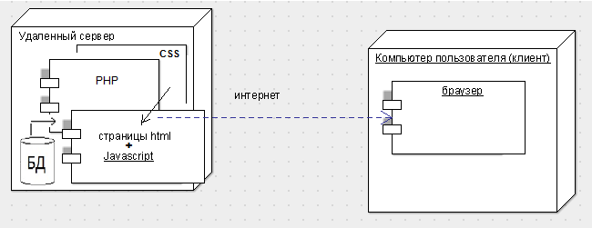

<https://moluch.ru/blmcbn/3694/5144ad98.png>

<https://studfile.net/html/1992/349/html_Zox4XT2WoO.JHn7/htmlconvd-l3RUco27x1.jpg>

<http://images.myshared.ru/10/983675/slide_37.jpg>

<https://mobile.studbooks.net/imag_/15/211581/image009.png>

<https://studfile.net/html/2706/272/html_iMA1Pz3skP.AJj_/img-KOVTyp.jpg>

<https://cf.ppt-online.org/files/slide/s/sxNprkDMjtcnUdS6ziZWvo9bIyACqQ87Hel1L2/slide-11.jpg>

https://mobile.studbooks.net/imag_/15/239171/image017.png